Ухтинский государственный технический университет
приглашает Вас принять участие в
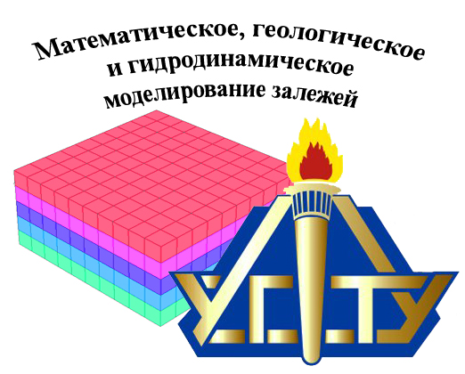
Первом молодежном научном семинаре
“Математическое, геологическое и гидродинамическое моделирование залежей нефти и газа”
12-13 ноября 2009 года

Семинар посвящен вопросам применения современных инновационных технологий в моделировании залежей нефти и газа.

Оргкомитет семинара приглашает профессорско-преподавательский состав, научных сотрудников, аспирантов магистрантов, студентов ВУЗов, а также специалистов нефтяных и газовых компаний, научно-исследовательских институтов и других предприятий нефтегазового комплекса России принять активное участие в молодежном научном семинаре.

УСЛОВИЯ УЧАСТИЯ:
- Направить заявку (по прилагаемой форме) до 22 августа 2009г.
- Для своевременного опубликования сборника трудов семинара, следует отправить доклады объемом 2-3 страницы (формат А4) текста до 21 сентября 2009г. Доклады, включая рисунки и таблицы, должны иметь чёткую постановку проблемы, основные результаты и заключение.
- Авторы представляют доклады в текстовом редакторе Word MS Office формата 97-2003.
- Название доклада - прописными буквами по центру строки, ниже (следующая строка) должны быть указаны инициалы и фамилия автора (соавторов), его (их) организация.
- Стиль основного текста: шрифт набора – Times New Roman, размер шрифта - 14, обычный, поля от края листа: сверху, снизу и слева – 25 мм, справа – 15 мм; межстрочный интервал - одинарный; абзацный отступ -1,25 см; запрет висячих строк; автоматический перенос слов (категорически запрещается делать переносы вручную).
- Доклады должны быть присланы по е-mail: merozhkin@gmail.com.
- Контактное лицо – Рожкин Михаил Евгеньевич, р.т. (82147) 74-476, м.т. 904-27-38-091

форма заявки на участие
_______________________________________________________
^{фамилия имя отчество}

_________________________________________
организация/учебное заведение, курс обучения
_________________________________________
^{должность, уч. степень, звание}
_________________________________________
^{соавторы}
_________________________________________
^{название доклада}
_________________________________________
_________________________________________
^{контактный тел./факс}
_________________________________________
^{электронная почта}
_________________________________________
^{почтовый адрес}

